ระบบตรวจจับการเคลื่อนไหวแบบไร้สายโดยใช้ Arduino

Siti Syaidatul Syazlina Mohd Soleh
Faculty of Computer Science and Information Technology,
Universiti Tun Hussein Onn Malaysia, Parit Raja, 86400 Batu Pahat,
Johor, Malaysia ai150021@siswa.uthm.edu.my

Aida Mustapha Faculty of Computer Science and Information Technology,
Universiti Tun Hussein Onn Malaysia, Parit Raja, 86400 Batu Pahat,
Johor, Malaysia aidam@uthm.edu.my

Mohamad Md Som
Center of Diploma Studies Universiti Tun Hussein Onn Malaysia,
Parit Raja, 86400 Batu Pahat, Johor, Malaysia mohamads@uthm.edu.my

Nurul Ain Othman
Center of Language Studies, Universiti Tun Hussein Onn Malaysia,
Parit Raja, 86400 Batu Pahat, Johor, Malaysia nurulain@uthm.edu.my
Mohd Helmy Abd Wahab Faculty of Electrical and Electronic Engineering
Universiti Tun Hussein Onn Malaysia, Parit Raja, 86400 Batu Pahat,
Johor, Malaysia helmy@uthm.edu.my

Mohd Zainuri Saringat Faculty of Computer Science and Information Technology,
Universiti Tun Hussein Onn Malaysia, Parit Raja, 86400 Batu Pahat,
Johor, Malaysia zainuri@uthm.edu.my

บทคัดย่อ—โครงการนี้มีจุดมุ่งหมายเพื่อช่วยประชาชนในการปกป้องและหลีกเลี่ยงคดีอาญาที่มีแนวโน้มว่าจะเกิดขึ้นในละแวกใกล้เคียง กรณีดังกล่าวเกิดขึ้นเมื่อผู้อยู่อาศัยไม่อยู่บ้าน หรืออาจเกิดขึ้นเมื่อผู้อยู่อาศัยอยู่ในบ้าน ผู้บุกรุกสามารถปลดล็อกบ้านได้โดยไม่รู้ตัว Arduino Security System เป็นเทคโนโลยีที่ใช้เซ็นเซอร์ PIR (Passive Infrared Sensor) เพื่อตรวจจับการเคลื่อนไหวดังกล่าว อุปกรณ์นี้ถูกสร้างขึ้นสำหรับระบบรักษาความปลอดภัยภายในบ้าน ใช้ Arduino Uno เป็นตัวประมวลผลข้อมูล เมื่อตัวตรวจจับ PIR ตรวจพบการเคลื่อนไหว Arduino จะประมวลผลข้อมูลและเรียกสัญญาณเตือน ในเวลาเดียวกัน Arduino จะส่งข้อมูลผ่านโมดูล Wi-Fi ไปยังผู้ใช้ผ่านแอปพลิเคชันที่อัปโหลดไปยังสมาร์ทโฟนของผู้ใช้ เฉพาะเจ้าของบ้านเท่านั้นที่สามารถปิดระบบเตือนภัยโดยใช้สมาร์ทโฟน การเชื่อมต่อระหว่างแอปพลิเคชันและวงจรเชื่อมต่อโดยใช้โมดูล Wi-Fi การประยุกต์ใช้ระบบตรวจจับนี้สามารถเป็นระบบรักษาความปลอดภัยที่เหมาะสมตามการพัฒนาในปัจจุบัน
ข้อกำหนดดัชนี—ความปลอดภัย การเคลื่อนไหว ไร้สาย
I. บทนำ
โครงการที่พัฒนาขึ้นคือ Application of Wireless Motion Detection System โดยใช้ Arduino แอประบบนี้ใช้ Arduino โดยมีเป้าหมายเพื่อช่วยเหลือผู้ใช้จากการตกเป็นเหยื่อของคดีอาญา เช่น บ้านแตก การโจรกรรม และความก้าวร้าว Arduino Security System เป็นเทคโนโลยีที่ใช้เซ็นเซอร์ PIR (Passive Infrared Sensor) เพื่อตรวจจับการเคลื่อนไหว อุปกรณ์นี้ถูกสร้างขึ้นสำหรับระบบรักษาความปลอดภัยภายในบ้าน การใช้ Arduino Uno เป็นตัวประมวลผลข้อมูล อาจเป็นระบบรักษาความปลอดภัยที่เหมาะสมตามการพัฒนาในปัจจุบัน เมื่อตัวตรวจจับ PIR ตรวจพบการเคลื่อนไหว Arduino จะประมวลผลข้อมูลและเรียกสัญญาณเตือน ในเวลาเดียวกัน Arduino จะส่งข้อมูลผ่านโมดูล Wi-Fi ไปยังผู้ใช้ผ่านแอปพลิเคชันในสมาร์ทโฟนของผู้ใช้
มีความผิดทางอาญาหลายอย่าง เช่น บ้านแตก การบุกรุก และการโจรกรรม กรณีดังกล่าวสามารถเห็นได้จากสื่อมวลชนหรือในหนังสือพิมพ์ เกิดขึ้นเมื่อผู้อยู่อาศัย
ของบ้านไม่ได้อยู่ที่บ้านหรือแม้กระทั่งกับความเป็นไปได้ของผู้อยู่อาศัยอยู่ในบ้าน ผู้บุกรุกสามารถปลดล็อกบ้านได้อย่างง่ายดายโดยไม่มีใครสังเกตเห็น ระบบเตือนภัยที่มีอยู่อาจมีประโยชน์หรือในทางกลับกัน ข้อดีที่เห็นได้คือ หากตรวจพบการเคลื่อนไหว ระบบจะแจ้งเตือนผู้ใช้ด้วยเสียง แต่ถ้าคนไม่อยู่บ้านจะรับการแจ้งเตือนได้อย่างไร? เป็นเพราะระบบเตือนภัยไม่มีการเชื่อมต่อกับผู้ใช้
โครงการนี้จัดทำขึ้นเพื่อพัฒนาแอปพลิเคชัน Wireless Motion Detection System โดยใช้แพลตฟอร์ม Arduino และทำการทดสอบ User Acceptance รวมถึงการนำการทดสอบเบต้าของผู้ทดสอบภายนอกไปใช้ (ผู้ใช้ปลายทาง) เจ้าของบ้านจะใช้แอปพลิเคชันระบบนี้ เฉพาะเจ้าของบ้านเท่านั้นที่สามารถปิดระบบเตือนภัยโดยใช้สมาร์ทโฟนได้ แอพและวงจรเชื่อมต่อโดยใช้โมดูล Wi-Fi โมดูล Wi-Fi เชื่อมต่อภายในระยะทางที่จำกัดเท่านั้น ระบบเตือนภัยระหว่างวงจร Arduino จะเชื่อมต่อกับแอปพลิเคชันที่พัฒนาขึ้นสำหรับผู้ใช้ โมดูล Wi-Fi ใช้สำหรับเชื่อมต่อวงจรและแอปพลิเคชัน และอนุญาตให้ผู้ใช้สื่อสารระหว่างวงจรผ่านแอปพลิเคชันที่พัฒนาขึ้น
ส่วนที่เหลือของกระดาษนี้จัดเป็นดังนี้ ส่วนที่ 2 นำเสนอระบบที่คล้ายกับระบบที่เสนอ ส่วนที่ 3 นำเสนอวิธีการพัฒนา ส่วนที่ 3 นำเสนอการใช้งานต้นแบบและส่วนที่ 4 นำเสนอการทดสอบ สุดท้าย ส่วนที่ 5 ปิดท้ายด้วยข้อบ่งชี้บางประการสำหรับผลงานในอนาคต
งานที่เกี่ยวข้อง
ความปลอดภัยถูกกำหนดให้เป็นเงื่อนไขที่บุคคลได้รับการคุ้มครองจากทางกายภาพ การเมือง สังคม การเงิน และเรื่องอื่นๆ ที่เกี่ยวข้องซึ่งเกี่ยวข้องกับเหตุการณ์ที่ไม่พึงประสงค์ ความปลอดภัยและความปลอดภัยเป็นสิ่งสำคัญในชีวิตปัจจุบัน เนื่องจากทุกคนต้องการการรับประกันความปลอดภัยเมื่อไม่ได้อยู่ที่บ้าน ดังนั้นการพัฒนาเทคโนโลยีประเภทต่าง ๆ จึงได้รับการออกแบบมาเพื่อให้
- รักษาความปลอดภัยตลอดเวลาเพื่อปกป้องทรัพย์สินของตน แอปพลิเคชันระบบนี้เน้นการรักษาความปลอดภัยเมื่อผู้ใช้อยู่ภายนอกหรือภายในบ้าน [1]
- ระบบเตือนภัยช่วยให้ผู้ใช้ตื่นตัวมากขึ้นเกี่ยวกับความปลอดภัยในบ้าน ระบบเตือนภัยจะเตือนผู้ใช้หากเซ็นเซอร์ PIR ตรวจพบการเคลื่อนไหวผ่านโมดูล Wi-Fi ด้วยวิธีนี้ ผู้ใช้จะได้รับแจ้งหากมีผู้บุกรุกที่พักอาศัยของพวกเขา และพวกเขาสามารถดำเนินการทันทีเพื่อป้องกันไม่ให้สิ่งเลวร้ายเกิดขึ้น เมื่อระบบเตือนภัยตรวจพบการเคลื่อนไหว ผู้ใช้สามารถติดตามการเคลื่อนไหวเหล่านั้นผ่านแอปพลิเคชันมือถือArduino
- ซอฟต์แวร์เป็นคำศัพท์ทั่วไปสำหรับโปรแกรมประเภทต่างๆ ที่ใช้ในการควบคุมคอมพิวเตอร์และอุปกรณ์ที่เกี่ยวข้อง ซอฟต์แวร์แบ่งออกเป็นซอฟต์แวร์แอปพลิเคชันระบบที่ประกอบด้วยระบบปฏิบัติการและโปรแกรมที่รองรับแอปพลิเคชัน Arduino เป็นบริษัทฮาร์ดแวร์และซอฟต์แวร์คอมพิวเตอร์ โครงการ และชุมชนผู้บริโภคแบบโอเพ่นซอร์สที่ออกแบบและผลิตไมโครคอนโทรลเลอร์เดี่ยวและชุดไมโครคอนโทรลเลอร์เพื่อสร้างอุปกรณ์ดิจิทัลและวัตถุแบบโต้ตอบที่สามารถตรวจจับและจัดการวัตถุในโลกทางกายภาพได้ การออกแบบบอร์ด Arduino ใช้ไมโครโปรเซสเซอร์และคอนโทรลเลอร์ที่หลากหลาย บอร์ดนี้มีพินอินพุท/เอาท์พุตแบบดิจิตอลและอนาล็อก ซึ่งสามารถเชื่อมต่อกับบอร์ดขยายต่างๆ และวงจรอื่นๆ ได้ บอร์ดนี้มีอินเทอร์เฟซการสื่อสารแบบอนุกรม รวมถึง Universal Serial Bus (USB) ในบางรุ่นที่ใช้สำหรับการโหลดโปรแกรมจากคอมพิวเตอร์ส่วนบุคคลด้วย [2] ไมโครคอนโทรลเลอร์มักจะตั้งโปรแกรมโดยใช้ C และ
- ภาษาโปรแกรม C++ [3]
- Android เป็นระบบปฏิบัติการที่ขับเคลื่อนโดย Linux ที่พัฒนาโดย Google และออกแบบมาสำหรับอุปกรณ์พกพาที่มีหน้าจอแบบสัมผัส เช่น สมาร์ทโฟนและแท็บเล็ต [4] Android เป็นระบบปฏิบัติการโอเพ่นซอร์ส และ Google ได้ออกซอร์สโค้ดภายใต้ Apache License Android เป็นที่นิยมอย่างมากกับบริษัทเทคโนโลยีที่ผลิตอุปกรณ์ไฮเทคแต่ราคาถูกComparison with Existing Systems
ระบบที่มีอยู่เหล่านี้มีข้อดีและข้อเสียบางประการ จากการวิจัยที่ทำ ระบบเหล่านี้ได้รับการคัดเลือกเพื่อสร้างระบบใหม่ที่จะพัฒนา ฮาร์ดแวร์และซอฟต์แวร์ที่ใช้ก็นำมาพิจารณาด้วย
1) PIR Sensor Arduino Alarm: PIR Sensor Arduino Alarm (รูปที่ 1) สร้างขึ้นในเดือนมิถุนายน 2010 โดย John Edgar Park วิศวกรไฟฟ้าที่ Disney Research [5] ระบบเตือนภัยที่ใช้คือทริกเกอร์สัญญาณเตือนและเซ็นเซอร์ที่ใช้คือเครื่องตรวจจับ PIR ระบบนี้ไม่ได้ใช้ฮาร์ดแวร์หรือซอฟต์แวร์อื่นใด ระบบนี้ใช้ฮาร์ดแวร์พื้นฐานในการสร้างระบบตรวจจับการเคลื่อนไหวเท่านั้น เซ็นเซอร์ PIR นี้ตรวจจับการเคลื่อนไหวจากระยะ 20 ฟุตซึ่งเท่ากับ 7 เมตรเท่านั้น ระบบสัญญาณเตือนจะกระตุ้นสัญญาณเตือนเมื่อเซ็นเซอร์ตรวจพบการเคลื่อนไหว แต่ไม่มีการเชื่อมต่อจากระบบไปยังผู้ใช้ ซึ่งหมายความว่าหากผู้ใช้ไม่อยู่ในพื้นที่และระบบเตือนภัยส่งเสียง ผู้ใช้จะไม่ได้รับการแจ้งเตือน
2) Arduino Controlled Motion Sensor: Arduino Controlled Motion Sensor (รูปที่ 2) ถูกสร้างขึ้นในเดือนมิถุนายน 2010 โดย Frank
G. Goethals ทำงานที่ IESEG School of Management, Lille,
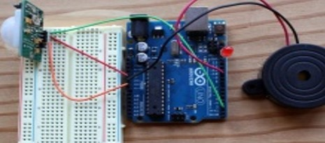

Fig. 1. PIR sensor arduino alarm.
France [6]. ระบบเตือนภัยที่ใช้คือ LCD และเซ็นเซอร์ที่ใช้คือเครื่องตรวจจับพารัลแลกซ์ชนิด PIR ระบบใช้ฮาร์ดแวร์รุ่น XBee ที่แตกต่างกันสองแบบ ได้แก่ XBeeSparkFun Explorer และ XBee Adapter Kit ระบบใช้เทคโนโลยีขั้นสูงซึ่งก็คือ XBee ซึ่งเป็นรุ่นฮาร์ดแวร์ที่สามารถแสดงข้อความผ่านจอ LCD ได้ เมื่อเซ็นเซอร์ตรวจจับการเคลื่อนไหว ระบบเตือนภัยจะแสดงข้อความผ่าน LCD ซึ่งหมายความว่าผู้ใช้ตระหนักถึงความปลอดภัยในบ้านเมื่อผู้ใช้เห็นหน้าจอ LCD ระบบไม่ได้ใช้ระบบทริกเกอร์สัญญาณเตือน
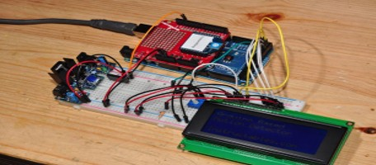
Fig. 2. Arduino controlled motion sensor.

เซ็นเซอร์ PIR นี้ตรวจจับการเคลื่อนไหวจากระยะ 15 ฟุตซึ่งเท่ากับ 4 เมตรเท่านั้น ระบบสัญญาณเตือนนี้จะกระตุ้นสัญญาณเตือนเมื่อเซ็นเซอร์ตรวจพบการเคลื่อนไหวและแสดงข้อความผ่าน LCD แต่ไม่มีการเชื่อมต่อใดๆ กับผู้ใช้ ผู้ใช้จะค้นพบความปลอดภัยในบ้านก็ต่อเมื่อเห็นบนจอ LCD เท่านั้น
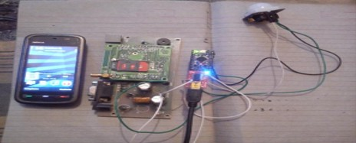
3) ระบบรักษาความปลอดภัยบน Arduino โดยใช้ GSM: ระบบรักษาความปลอดภัยบนพื้นฐาน Arduino โดยใช้ GSM (รูปที่ 3) ถูกสร้างขึ้นในเดือนสิงหาคม 2017 โดย MaxPhi [7]
Fig. 3. Arduino-based security system using GSM.

The alarm system used was the alarm trigger and the sensor

ใช้เป็นเครื่องตรวจจับ PIR ระบบนี้ใช้โมเดลฮาร์ดแวร์ Global System for Mobile Communications (GSM) ระบบกำลังใช้เทคโนโลยีขั้นสูงกับฮาร์ดแวร์การสร้างแบบจำลอง GSM ที่สามารถส่งข้อความสั้นที่ตั้งค่าไว้ก่อนหน้าผู้ใช้ หากเซ็นเซอร์ตรวจพบการเคลื่อนไหว ระบบเตือนภัยจะกระตุ้นสัญญาณเตือนและส่งข้อความสั้นไปยังผู้ใช้ ผู้ใช้จะทราบเกี่ยวกับการรักษาความปลอดภัยภายในบ้านผ่านข้อความสั้นเท่านั้น แต่ระบบเตือนภัยจะไม่ปิดตัวลงจนกว่าจะถึงกรอบเวลาที่กำหนด
เซ็นเซอร์ PIR นี้ตรวจจับการเคลื่อนไหวจากระยะ 20 ฟุตซึ่งเท่ากับ 7 เมตรเท่านั้น ค่าระยะของเครื่องตรวจจับขึ้นอยู่กับเงื่อนไขเฉพาะ ระบบเตือนภัยนี้จะส่งสัญญาณเตือนหากเซ็นเซอร์ตรวจจับการเคลื่อนไหวและส่งข้อความสั้นไปยังผู้ใช้ ผู้ใช้จะทราบเกี่ยวกับความปลอดภัยในบ้านก็ต่อเมื่อได้รับข้อความสั้น ๆ แต่ผู้ใช้ไม่สามารถปิดระบบเตือนภัยได้โดยตรง
3) การประยุกต์ใช้ระบบ Wireless Motion Sensor : ระบบนี้ได้รับการพัฒนาจากการผสมผสานของระบบที่มีอยู่ซึ่งได้รับการแก้ไขเพื่ออำนวยความสะดวกแก่ผู้ใช้ ระบบใช้เทคโนโลยีโมดูล Wi-Fi ของ ESP8266 NodeMcu เพื่อส่งข้อมูลไปยังผู้ใช้ผ่านแอพพลิเคชั่นที่พัฒนาขึ้น ระบบเซ็นเซอร์ที่ใช้เหมือนกับระบบก่อนหน้าคือเซ็นเซอร์ PIR เพื่อตรวจจับการเคลื่อนไหวภายในระยะที่กำหนด การสื่อสารระหว่างวงจรที่ผู้ใช้แชร์ผ่านแอปพลิเคชันที่พัฒนาและเชื่อมต่อโดยใช้โมดูล Blutooth ตารางที่ 1 แสดงการเปรียบเทียบระบบที่มีอยู่กับระบบใหม่ที่พัฒนาขึ้นในแง่ของเซนเซอร์ ระบบเตือนภัย ฮาร์ดแวร์และซอฟต์แวร์ที่ใช้ โดยรวมแล้วระบบที่จะพัฒนามีข้อดีและข้อเสียของตัวเองขึ้นอยู่กับบางแง่มุม ข้อดีอย่างหนึ่งที่บอกได้คือระบบนี้ส่งข้อมูลให้ผู้ใช้ผ่านแอพพลิเคชั่นได้
ระบบที่อัปโหลดไปยังสมาร์ทโฟนของผู้ใช้แล้ว
การส่งข้อมูลไปยังผู้ใช้จะขนานกับระบบเตือนภัยที่ใช้ แอปพลิเคชันที่อัปโหลดไปยังสมาร์ทโฟนของผู้ใช้จะทริกเกอร์การเตือนหากระบบเตือนภัยตรวจพบการเคลื่อนไหว อย่างไรก็ตาม แอปพลิเคชันนี้สามารถส่งคำเตือนไปยังผู้ใช้ได้เท่านั้น แต่ผู้ใช้ไม่สามารถดูหรือตรวจสอบพื้นที่ที่อยู่อาศัยของตนผ่านแอปนี้ได้ เนื่องจากระบบนี้ไม่ได้ใช้ระบบเตือนภัยประเภทกล้อง

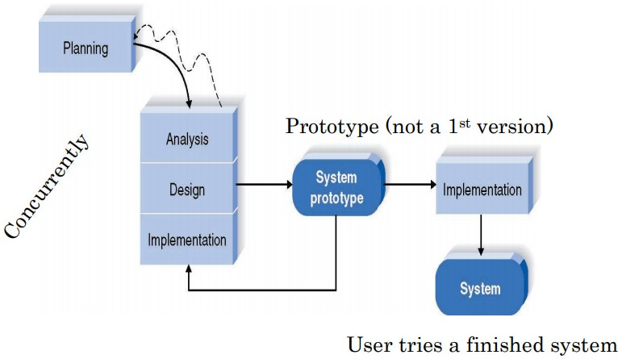

Fig. 4. Prototyping methodology.

วัสดุที่ใช้ และวางแผนค่าใช้จ่ายสำหรับฮาร์ดแวร์และอิเล็กทรอนิกส์แต่ละรายการเพื่อพัฒนาโครงการนี้
• การวิเคราะห์: ทบทวนและวิเคราะห์จุดอ่อนและจุดแข็งของระบบที่มีอยู่ ฮาร์ดแวร์และอุปกรณ์อิเล็กทรอนิกส์ที่จะใช้ในโครงการนี้
• การออกแบบ: การออกแบบอินเทอร์เฟซของแอปพลิเคชันและอินเทอร์เฟซของวงจร แผนผัง แผนผังวงจร Arduino ผังงานและแอปพลิเคชัน แผนภาพกรณีการใช้งาน ลำดับ แผนภาพการเปลี่ยนสถานะ อินเทอร์เฟซของแอปพลิเคชัน ตลอดจนวงจร
• Implementation: การใช้งานแอพพลิเคชั่น, การทดสอบแอพพลิเคชั่นระบบ, เอกสารการทดสอบ
IV. PROTOTYPE DEVELOPMENT
A. การออกแบบระบบแอพพลิเคชั่น
รูปที่ 5 แสดงอินเทอร์เฟซแอปพลิเคชัน Android ที่พัฒนาขึ้นโดยใช้ซอฟต์แวร์ Android Studio 3.1 แอปพลิเคชั่นนี้พัฒนาขึ้นเพื่ออำนวยความสะดวกให้ผู้ใช้ควบคุมระบบเตือนภัยโดยเพียงแค่กดปุ่มที่ให้มา แอป Android นี้มี 3 โมดูล ได้แก่ การเชื่อมต่อ Wi-Fi (เปิดใช้งาน Wi-Fi) ปิดการเชื่อมต่อ Wi-Fi (ปิดใช้งาน Wi-Fi) และปิดการเตือน (ปิด)
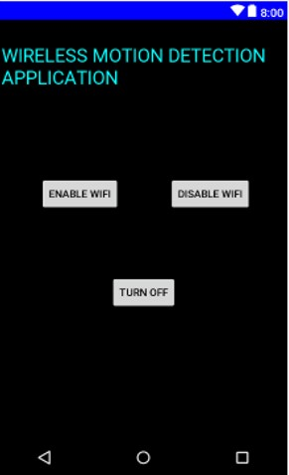

  - III. วิธีการ
  - ระบบตรวจจับความเคลื่อนไหวที่พัฒนาขึ้นในโครงการนี้ใช้วิธีการสร้างต้นแบบดังแสดงในรูปที่ 4. โมเดลนี้มีสี่ขั้นตอนหลัก ได้แก่ ขั้นตอนการวางแผน ขั้นตอนการวิเคราะห์ ขั้นตอนการออกแบบ และขั้นตอนการดำเนินการ ขั้นตอนการทดสอบจะถูกรวมเข้าด้วยกันในขั้นตอนการใช้งานเพื่อให้แอปพลิเคชันและวงจรที่พัฒนาขึ้นง่ายขึ้น
  - ขั้นตอนการทำงานของแบบจำลองต้นแบบมีดังนี้ ในแต่ละช่วงมีกิจกรรมบางอย่างที่ได้ทำไปแล้วก่อนที่จะดำเนินการในขั้นต่อไป กิจกรรมเหล่านี้กำหนดขึ้นตามกระแสงานที่ถูกต้องในการพัฒนาโครงการนี้
  - • การวางแผน: ระบุปัญหา วัตถุประสงค์ วัตถุประสงค์ และขอบเขตของโครงการ ระบุฮาร์ดแวร์และอิเล็กทรอนิกส์

Fig. 5. Application interface.

ตารางที่ฉัน
การเปรียบเทียบระหว่างระบบก่อนหน้ากับระบบที่เสนอ
Table  Head | Systems
 | PIR Sensor Arduino Alarm | Arduino Controlled Motion  Sensor | Arduino-based Security  System using GSM | Arduino Wireless Motion  Detector
Sensor  Microcontroller Alarm Connectivity | PIR Motion Sensor | PIR Motion Sensor | PIR Motion Sensor | PIR Motion Sensor
 | Arduino | Arduino | Arduino | Arduino
 | Trigger Sensor | LCD | Trigger Sensor | Trigger Sensor
 | None | XBee | GSM | Wi-Fi

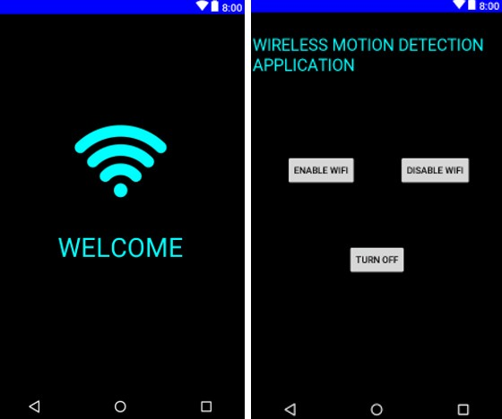
- การออกแบบวงจร Arduino
รูปการออกแบบวงจร Arduino
รูปที่ 6 แสดงอินเทอร์เฟซวงจร Arduino ที่สร้างขึ้นสำหรับโครงการนี้โดยใช้ซอฟต์แวร์ Fritzing วงจร Arduino ถูกออกแบบมาเพื่อตรวจจับการเคลื่อนไหว ส่วนประกอบที่ใช้ ได้แก่ Arduino Uno R3, ESP8266 NodeMcu Wi- Fi module, สัญญาณเตือน, Red Light Emitting Diode (LED) และ PIR Sensor การเชื่อมต่อระหว่างส่วนประกอบเหล่านี้ไม่ต้องการการบัดกรี แต่ต้องใช้สายจัมเปอร์ที่เพียงพอ
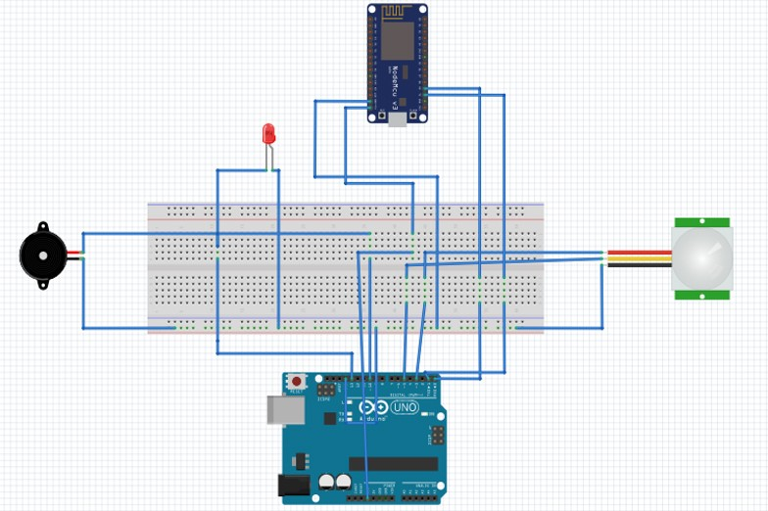

Fig. 7. Application main and sensor page.

รูปที่ 6 อินเทอร์เฟซวงจร Arduino

- จากรูป บอร์ดออกแบบถูกใช้เพื่ออำนวยความสะดวกให้กับส่วนประกอบที่เชื่อมต่อกับพิน Arduino ส่วนประกอบที่ใช้จะต้องเชื่อมต่อกับสายจัมเปอร์ตัวผู้-ตัวผู้หรือสายจัมเปอร์ตัวผู้-ตัวเมียเพื่อเชื่อมต่อกับบอร์ดออกแบบและArduinoที่เกี่ยวข้องImplementation and Testing
ซอฟต์แวร์ Android Studio 3.1 ถูกใช้เพื่อพัฒนาแอปพลิเคชันระบบนี้ แอปพลิเคชันระบบใช้ภาษาโปรแกรม Java Arduino Software IDE 1.8.5 ถูกใช้เพื่อพัฒนาระบบเตือนภัยและเพื่อตั้งโปรแกรม Arduino Uno ด้วยโมดูล ESP8266 NodeMcu Wi-Fi และส่วนประกอบอื่นๆ หน้าแรกของแอปพลิเคชันคือการเริ่มต้นใช้งานแอปพลิเคชันที่พัฒนาขึ้น ในหน้านี้ ผู้ใช้ไม่ต้องกดปุ่มใดๆ เพื่อไปยังหน้าถัดไป หน้าแอปเซ็นเซอร์คือหน้าที่ผู้ใช้ใช้สำหรับเชื่อมต่อโมดูล Wi-Fi และปิดการเตือน ในหน้านี้ มีโมดูลที่ใช้อยู่ 3 โมดูล ได้แก่ การเชื่อมต่อ Wi-Fi (เปิดใช้งาน Wi-Fi) ปิด Wi-Fi (ปิดใช้งาน Wi-Fi) และปิดการเตือน (ปิด) รูปที่ 7 แสดงหน้าหลักและไซต์ที่แอปพลิเคชันเซ็นเซอร์พัฒนาขึ้น
ระบบติดตามเป็นฮาร์ดแวร์ที่ใช้ในการติดตามการเคลื่อนไหวและส่งข้อมูลไปยังแอปพลิเคชัน ระบบเซ็นเซอร์นี้ใช้เทคโนโลยีที่ซับซ้อน เช่น Arduino Uno R3 ATmega, โมดูล Wi-Fi ESP8266 NodeMcu V3, ระบบเซ็นเซอร์ PIR, สัญญาณเตือน และ LEDV. CONCLUSIONS
โปรเจ็กต์นี้พัฒนาขึ้นโดยมีจุดประสงค์เพื่อช่วยให้ผู้ใช้ดูแลบ้านของตนให้ปลอดภัย ความปลอดภัยและความปลอดภัยรวมถึงของใช้ส่วนตัวและทรัพย์สิน คดีอาชญากรรมอาจเกิดขึ้นโดยไม่คาดคิด เพื่อป้องกันคดีอาญา ได้มีการพัฒนาระบบเพื่อช่วยแก้ปัญหา แอปพลิเคชันระบบนี้สามารถตรวจจับการเคลื่อนไหวภายในระยะทางที่กำหนดและส่งข้อมูลหรือการแจ้งเตือนไปยังผู้ใช้ผ่านแอปพลิเคชันที่ติดตั้ง
แอปพลิเคชันระบบได้รับการพัฒนาขึ้นเพื่อช่วยให้ผู้ใช้ติดตามการเคลื่อนไหวโดยใช้แพลตฟอร์ม Arduino ที่เชื่อมต่อกับสมาร์ทโฟนของผู้ใช้โดยใช้เครือข่าย Wi-Fi ข้อดีของแอปพลิเคชันระบบนี้ที่ได้รับการระบุคือแอปพลิเคชันระบบนี้สามารถส่งข้อความแจ้งเตือนไปยังผู้ใช้หากเซ็นเซอร์ตรวจจับความเคลื่อนไหวตรวจพบการเคลื่อนไหวผ่านเครือข่าย Wi-Fi นอกจากนี้ แอปพลิเคชันยังมีการออกแบบที่เรียบง่ายซึ่งผู้ใช้ใช้งานได้ง่าย
โดยสรุป การประยุกต์ใช้ระบบตรวจจับการเคลื่อนไหวแบบไร้สายโดยใช้ Arduino สามารถช่วยให้ผู้ใช้มั่นใจในความปลอดภัยของบ้านและทรัพย์สินของตนได้ โดยใช้เทคโนโลยีขั้นสูง เช่น Arduino และ Wi-Fi ESP8266 V3 ตลอดจนการเชื่อมต่อระหว่างระบบเตือนภัยร่วมกับอุปกรณ์ที่พัฒนาขึ้น

แอปพลิเคชันช่วยให้ผู้ใช้ได้รับข้อมูลที่ดีเกี่ยวกับความปลอดภัยภายในบ้านของตน ระบบเสร็จสมบูรณ์ภายในกรอบเวลาที่กำหนดไว้และบรรลุวัตถุประสงค์ที่ระบุไว้ อย่างไรก็ตาม ยังมีจุดอ่อนที่ต้องปรับปรุงเพื่อให้ระบบตรวจจับดีขึ้นในอนาคต
ข้อมูลอ้างอิง
N. F. Sallehuddin, “Kesedaran terhadap amalan keselamatan dalam kalan- gan pelajar di makmal kejuruteraan uthm,” Ph.D. dissertation, Universiti Tun Hussein Onn Malaysia, 2013.

- Y. Tawil, “Understanding arduino uno hardware design,” Allaboutcircuits. com, 2016.
- A. G. Smith, “Introduction to arduino,” published in September, vol. 30, pp. 115–125, 2011.
- “Android operating system,” https://www.investopedia.com/terms/a/android- operating-system.asp, accessed Septermber 21, 2018.
- J. E. Park, “Pir sensor arduino alarm,” https://makezine.com/projects/pir- sensor-arduino-alarm/, accessed Septermber 21, 2018.
- “Arduino controlled motion sensor,” https://www.instructables.com/id/Arduino-Controlled-Motion-Sensor/, accessed Septermber 21, 2018.
- A. Raj, “Arduino motion detector using pir sensor,” https://circuitdigest.com/microcontroller-projects/arduino-motion- detector-using-pir-sensor, accessed Septermber 21, 2018.

